LAB 4 JMETER (R.Cz)

1. Pobierz JMeter pod wersję Java

* <http://jmeter.apache.org/download_jmeter.cgi>

1. Przeczytaj jak się nim posługiwać

* <http://jmeter.apache.org/usermanual/get-started.html>
* https://www.youtube.com/watch?v=mXGcBvWYl-U&t=599s

1. Dodaj zmienną środowiskową *JMETER_home -> C:\apache-jmeter-5.2\bin* do **path**
2. Dodaj do folderu instalacji C:\apache-jmeter-5.2\lib plik **hsqldb.jar** (poszukaj polderu ze skryptami i z jarem)

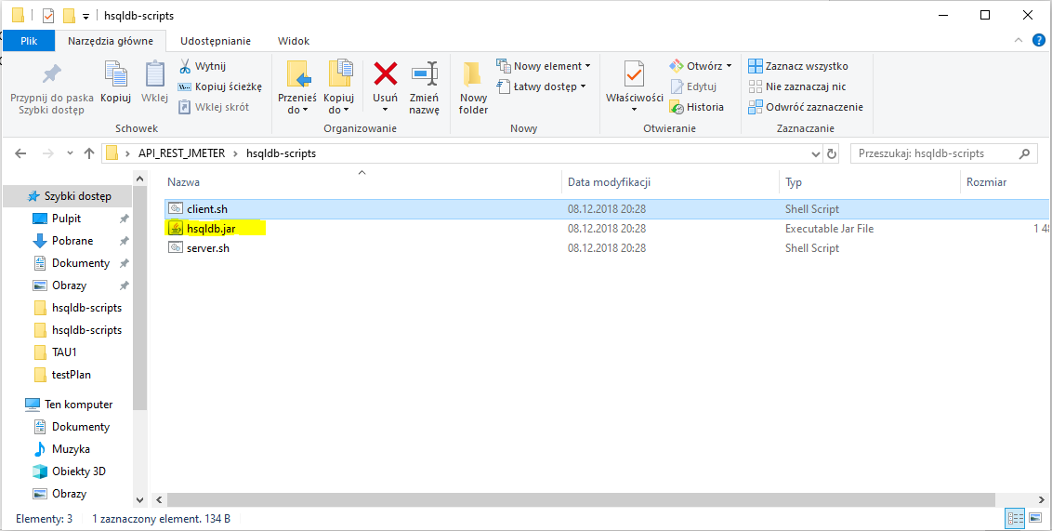

Zdj. 1.0 hsqldb.jar do skopiowania

1. Uruchom server plikiem server.sh
2. Uruchom klienta plikiem client.sh
3. Przejdz do folderu instalacji JMeter *C:\apache-jmeter-5.2\bin* i uruchom JMeter plikiem:

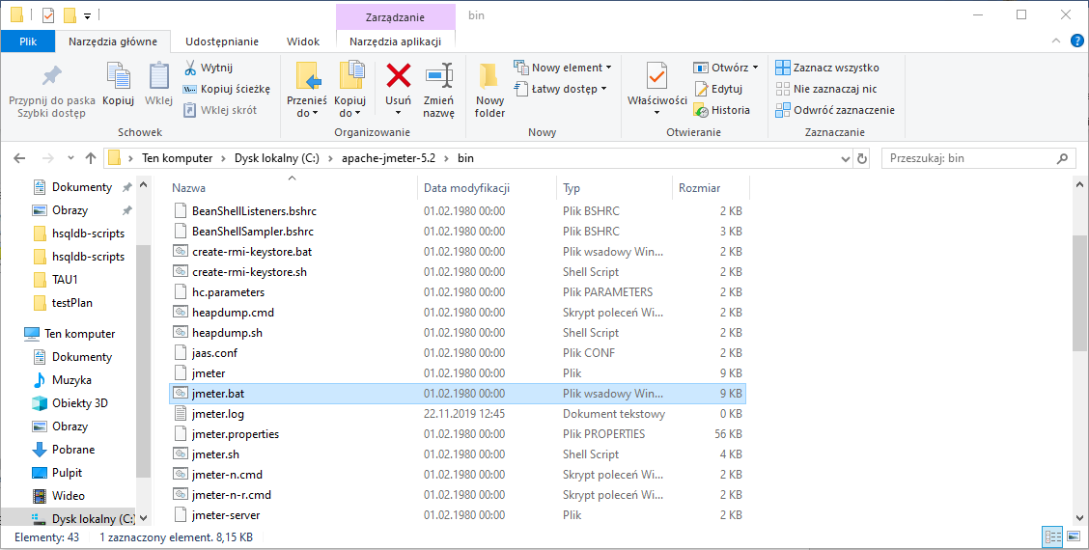

1. Opdal swój ***test_plan.jmx*** *w JMeter* GUI.

1)Znajdź plik testowy i otwórz

2)Uruchom testy

3)Zobacz wyniki w pliku result.csv

4)Zescrolluj na sam dół by zobaczyć czy nie ma fail’ów

